الاتحاد الجزائري لكرة القدم
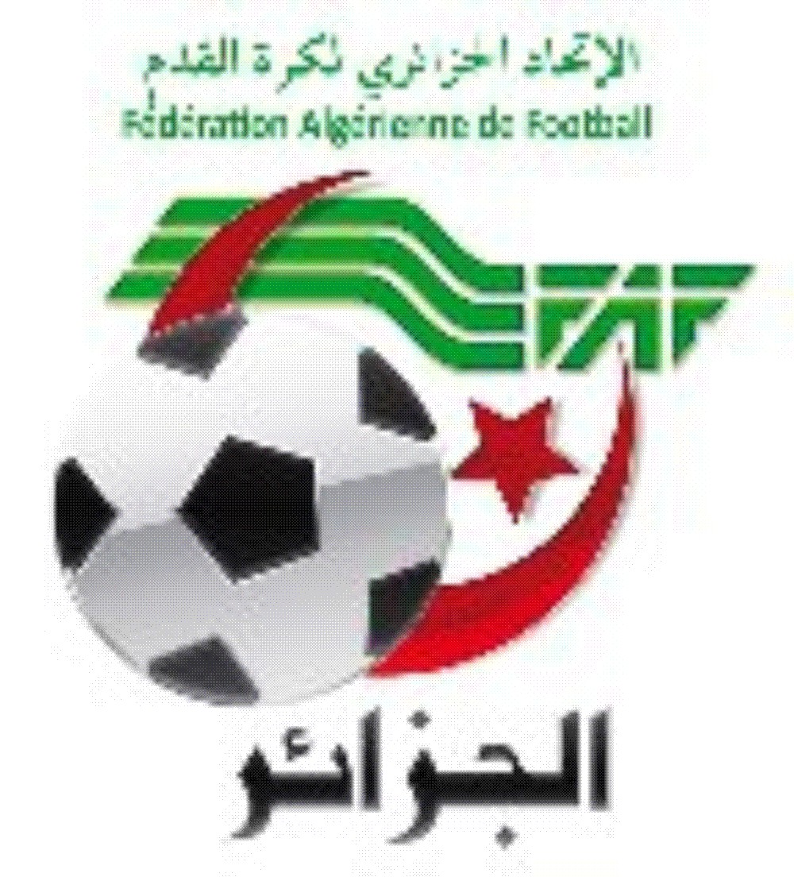
FEDERATION ALGERIENNE DE FOOTBALL

ATTESTATION DE C0NSENTEMENT DES CLUBS AUX EXAMENS
MEDICAUX D’AVANT COMPETITION
FESTIVAL COPA COCA COLA
2ème EDITION 2021

CLUB :……………………………………………………………. LIGUE DE : …………………………………………………………………...
Les soussignés :
(NOM DU PRESIDENT EN CAPITALES D’IMPRIMERIE) :…………………………………………………………………………
(NOM DU SECRETAIRE GENERAL EN CAPITALES D’IMPRIMERIE) :………………………………………………………..
(NOM DU MEDECIN D’EQUIPE EN CAPITALES D’IMPRIMERIE) :…………………………………………………………….
Confirment par la présente :
- Que chaque joueur a été examiné conformément à l’examen médical d’avant compétition de la FAF pour participer au festival COPA COCA COLA .Le Club est responsable de la réalisation de l’examen sur la base des dernières nomes médicales. A cet égard, la ligue n’assume aucune responsabilité.
- Que chaque joueur possède un dossier administratif (autorisation paternelle) déposé au niveau du club.
- Qu’aucun des joueurs n’a, au vu du dossier médical, de déficience physique ou mentale constatées pouvant mettre en danger sa santé lors de sa participation aux compétitions.
- Que la ligue ne peut être tenue responsable en cas de procédure, de réclamation et de couts y relatifs pouvant avoir lieu ou être subis par d’autres (joueurs et officiels du club) en relation avec des maladies ou des accidents (y compris décès et invalidité).
- Le soussigné - Président ,Secrétaire Général et Médecin d’équipe –attestent avoir compris les information sur les condition liées à la santé et confirment par la présents la véracité des points (1)à(4) listés ci-dessus ainsi que leur renonciation à toute réclamation contre la ligue .

Signatures :
- PRESIDENT :…………………………………………………………………………………………………………………

- SECRETAIRE GENERAL :……………………………………………………………………………………………………………..

- MEDECIN DE L’EQUIPE :…………………………………………………………………………….

Lieu :………………………… Date :………………………………

